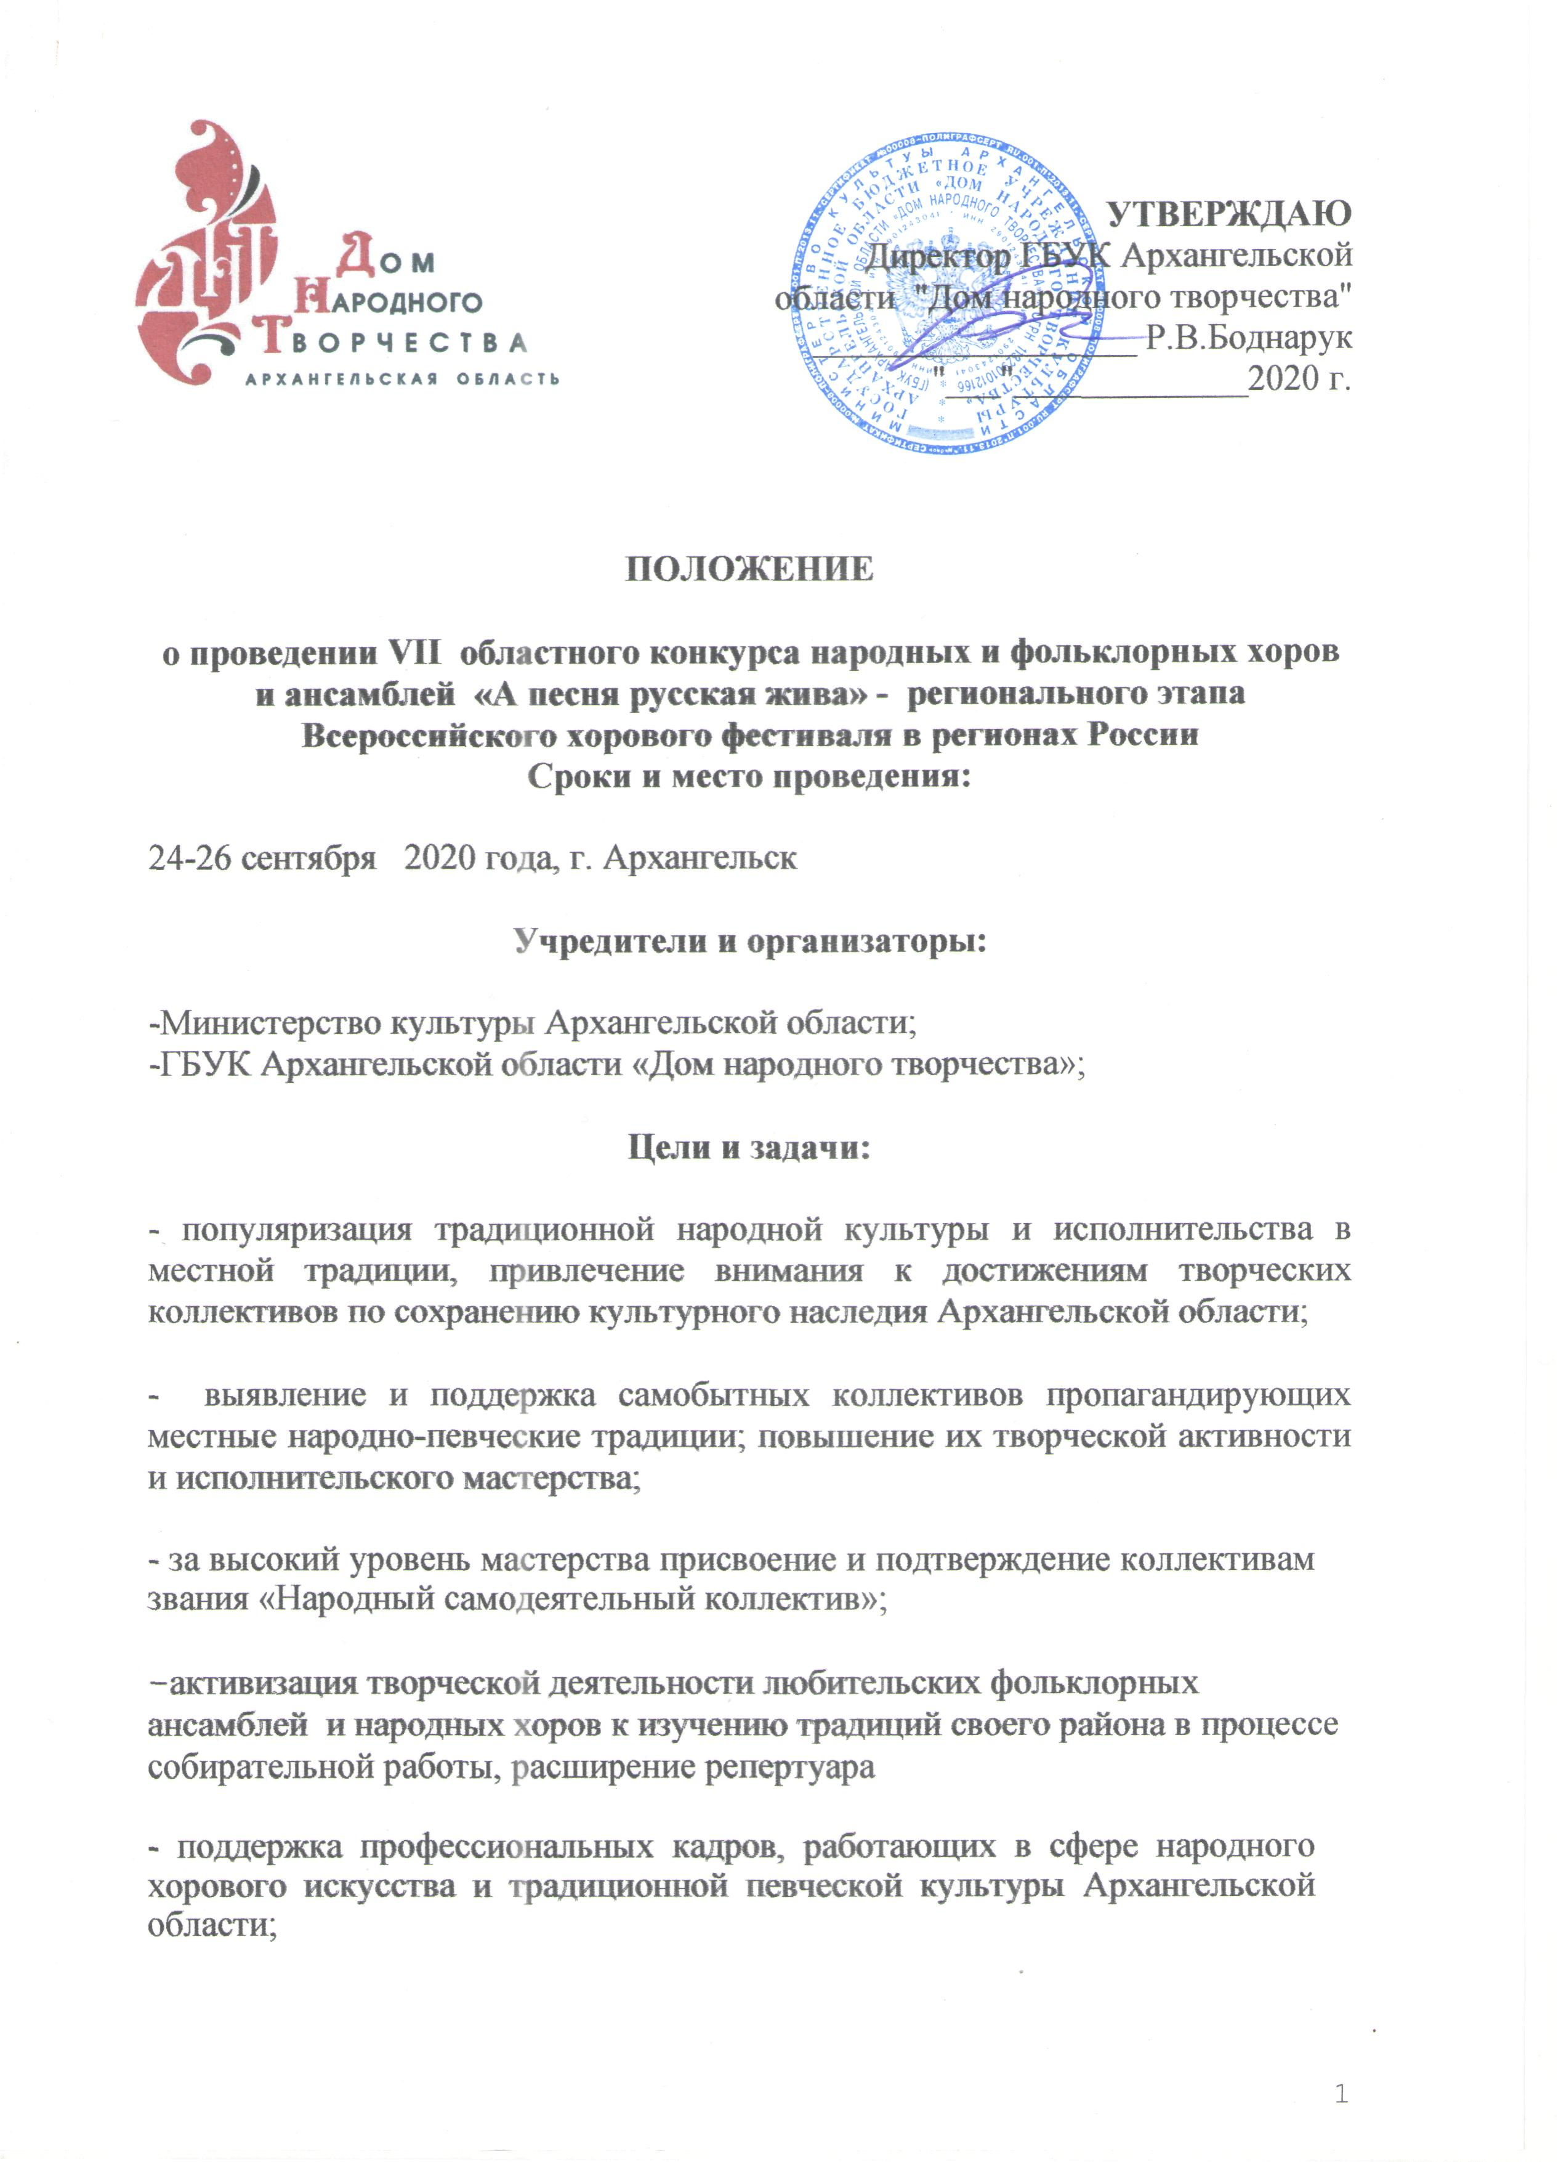

Участники конкурса
Для участия в конкурсе приглашаются любительские фольклорные и народные хоровые коллективы муниципальных образований Архангельской области (возраст участников от 18 лет). Допускается участие не более 10% участников коллектива, возраст которых отличается от установленного.
Конкурс проводится в следующих категориях участников:
- I категория: аутентичные (этнографические) ансамбли, в репертуаре которых сохраняется определенная локально-региональная традиция. Состав коллективов сформировался в сельской среде, участники являются носителями фольклора.
- II категория: вторичные, фольклорные коллективы, для которых характерно возрождение и освоение жанров традиционного фольклора. Их деятельность может протекать в среде, не связанной с народной культурой. Репертуар усваивается как результат изучения народных традиций, часто в процессе собирательной работы.
- III категория: сценические народные хоры, репертуар которых основан на обработках произведений фольклора. Коллективы ориентируются на создание условно-традиционных, обобщенных, общенациональных форм.

Требования к конкурсной программе

Программа должна состоять из трех разнохарактерных произведений, характерных для певческой традиции Архангельской области, одно из которых должно быть исполнено a capella. Программа может включать показ фрагментов народных праздников, обычаев, обрядов, народных игр при этом общая продолжительность программы не должна превышать 12 минут с учетом времени на выход коллектива.
Использование фонограмм не допускается.

Критерии оценки конкурсных программ
Конкурсные выступления оцениваются по 10-бальной системе. Исполнение каждого произведения оценивается по следующим критериям:
1) Оценки за технику исполнения:
- точность и чистота интонирования;
- ансамблевое звучание;
- степень владения приемами народного исполнительства
2) Оценки за общее художественное исполнение:
- соответствие стиля, манеры исполнения народной традиции;
- выразительность исполнения;
- общее сценическое впечатление.

Жюри конкурса
Участники оцениваются в каждой категории и награждаются дипломами: лауреата, дипломами I, II, III степеней, участника.
Жюри состоит из ведущих специалистов в области хорового искусства и традиционного фольклора, заслуженных работников культуры РФ, представителей министерства культуры Архангельской области.
Решение жюри является окончательным и изменению не подлежит. Жюри оставляет за собой право присуждения не всех дипломов.

Программа:

23 сентября
18.00 – 21.00 - репетиции на сцене Дома народного творчества (по предварительной записи);
24 сентября
09.00 – 11.00 - регистрация участников;
09.00 – 11.30 - репетиции на сцене Дома народного творчества (по предварительной записи);
12.00 – 12.15 - открытие конкурса;
12.15 – 17.00 – конкурсные прослушивания участников;
25 сентября
– круглый стол для руководителей хоровых коллективов;
- методическая конференция «Актуальные проблемы развития современного фольклорного коллектива»;
- участие коллективов в праздничном открытии XIX Маргаритинской ярмарки;
– выступления на площадках города
О времени начала мероприятий будет сообщено дополнительно
26 сентября
11.00 – Участие коллективов в праздничных мероприятиях, посвященных XIX Маргаритинской ярмарки; репетиции гала-концерта;
18.00 - Гала-концерт с участием лучших творческих коллективов конкурса на сцене Архангельского театра драмы им. М.В. Ломоносова.

В программе конкурса возможны изменения.

Для участия в конкурсе необходимо не позднее 20 августа 2020 года подать анкету-заявку по форме согласно приложению 1 к настоящему Положению. Заявки принимаются в отделе народного творчества и методической работы Дома народного творчества по адресу: 163000 г. Архангельск, пл. Ленина, д.1, на адрес электронной почты с отметкой в теме письма «Заявка на конкурс «А песня русская жива»: pomornt@yandex.ru, или по факсу 21-40-42.

Финансовые условия:

Оплата проезда, осуществляется за счёт направляющей стороны. Возможна компенсация затрат по проживанию, питанию участников 24-26 сентября.

